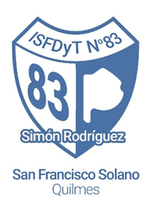
TALLER INICIAL 2024
PROFESORADO DE EDUCACION PRIMARIA TURNO MAÑANA
ANEXO Calle 835 y 876 - LA FLORIDA – SAN FRANCISCO SOLANO
TURNO MAÑANA: 9:00 A 12:00
TURNO TARDE: 14:00 A 17:00
TURNO VESPERTINO: 18:00 A 21:00 HS

LUNES 18/03 | MIÉRCOLES 20/03 | VIERNES 22/03
Conociendo la institución  Alfabetización digital  Presentación de la biblioteca | Trabajo en torno al “Día de la memoria por la verdad y la justicia”  Proyección audiovisual | Régimen académico.  Plan de estudios.  Ser estudiante del nivel superior
LUNES 25/03 | MIÉRCOLES 27/03
Acuerdo institucional de convivencia. Taller | Actividad de lectura y escritura. Rol docente.  Alfabetización académica.

